SCOUTPROGRAM Hösten 2017

Alla som går i årskurs 3-6 är välkomna att vara med i Upptäckarscout
Vi samlas 18 och håller på till ca kl 19.30 (till 20.00 vid ute) Anmälan gäller, då vi har kö!
Äldre får gärna vara med som hjälpledare!

September

On 27.9 Scoutstart på Kvarnudden! De äldre scouterna får ta med egen kniv.

Vi fixar nya eldplatser och jobbar med knivar. Tag med något att dricka, vi bjuder på korv!
Lö 30 Scoutkamp i Ensro i Dalarna. Mittkampen. Heldag för de äldre Anmälan behövs. Avres 8.00 från Tempo
Oktober
On 4.10 Kvarnudden, mera eld och spårning. Tag med eget fika!
On 11.10 Eldar, pinnbröd och varma mackor vid Kyrkstugan. Ta med dryck!

On 18.10 Hur gör man upp eld utan tändstickor? Kyrkstugan i Stråtjära
On 25.10 Hemlig gäst som pratar om Prisma. Staffanshus
November
30/10-5/11 Skollov- kanske något i skogen för de äldsta

On 8.11 Ledartjejerna planerar! Staffanshus

On 15.11 Badresa, vi bjuder på inträde. Tag med fika!

Sö 19.11 Familjegudstjänst kl 11, vi får medverka!
Samling 10.45: i Staffanshus. Välkomna hela familjen!
On 22.11 Knytis med lekar och lite koll inför Lucia på Staffanshus
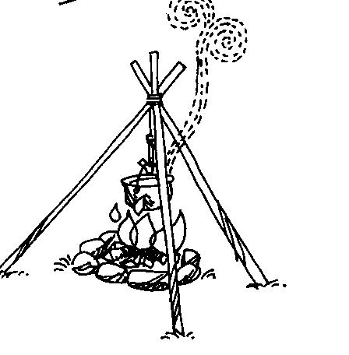
On 29.11 Vi startar med Luciaövning, Staffanshus

December

On 6.12 Luciaövning, det närmar sej! Staffanshus
LÖ 9.12 Luciafest i Staffanshus kl 18.00 men vi har genrep
redan kl 16.00. Korv serveras innan Luciatåget.

Terminsavgift 50:- olycksfallsförsäkring ingår
kolla in “www. scout.se”
Välkommen önskar
Anna Ekström mb 073 989 82 95, Karin Orvik-Blanksvärd mb 073 838 80 44
Carin Gisslén-Schönning mb 070398 378 3 samt Savanna, Emelie. Amina och Anna

